Муниципальный этап Всероссийской олимпиады школьников по литературе

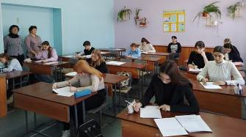
28 ноября 2022 г. на базе МБОУ СОШ р.п. Евлашево был проведен муниципальный этап Всероссийской олимпиады школьников по литературе среди учащихся 7-8 классов и обучающихся старшего звена 9-11 классов. Количество участников – 21 человек. В состав жюри вошли опытные педагоги Кузнецкого района.
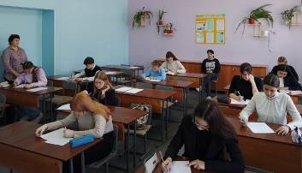
Олимпиадные задания по литературе проверяают умение проводить комплексный анализ прозаического или поэтического текста, а также задание творческого характера, в котором необходимо поразмышлять над предложенной темой и оформить всё это в небольшом эссе. Одной из задач олимпиадного движения является расширение кругозора учащихся, формирование умения создавать связный, завершенный текст.
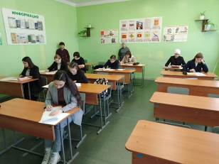
В текущем учебном году с целью обеспечения прозрачности проведения ВсОШ при организации муниципального этапа олимпиады привлекаются общественные наблюдатели согласно приказу Министерства образования Пензенской области от 29.10.2021 № 520/01-07 «Об аккредитации граждан в качестве общественных наблюдателей при проведении муниципального этапа всероссийской олимпиады школьников на территории Пензенской области в 2022-2023 учебном году».
Призёрами олимпиады стали:
1) Бикмаев Амир, 7 класс, МБОУ СОШ с.Махалино
2) Буянова Анастасия, 10 класс, МБОУ СОШ с.Аннненково
3) Куручева Алина, 11 класс, филиал МБОУ СОШ с.Пионер – СОШ с.Ясная Поляна

